梅丰A厂100kW柴油发电机组采购项目（重招）招标方案及定标方法
一、投标人资格：
1.1 投标人必须是在中华人民共和国境内注册且具有独立法人资格的企业。
1.2 投标人必须是经营发电机的代理商或经销商或制造商，具有足够的能力来有效地履行合同。
1.3 业绩要求：投标人近3年（2022年1月至投标截止时间）至少有2项同类业绩〔同类业绩指：100kW以上柴油发电机组供货业绩〕，每个业绩需提供合同复印件、业绩发票，合同复印件必须有具体的项目内容、合同金额、甲方的名称及联系人、联系电话，并附有相关的甲方或第三方验收合格的证明文件。
二、投标人须知：
2.1 领取招标文件的方式：在报名时间截止前登录广东梅雁吉祥水电股份有限公司官网，网址：http://www.chinameiyan.com下载招标文件。
2.2 报名方式（可选择以下方式之一进行报名）：
2.2.1 线下报名：投标人需将2022年1月至今同类业绩证明材料、营业执照复印件、法定代表人身份证复印件、授权委托书、联系方式等资料（加盖单位公章），带齐资料在2025年5月7日17时00分前到广东省梅州市梅江区华南大道58号广东梅雁吉祥水电股份有限公司7楼总工室进行报名。开标当日现场不接受报名。
2.2.2 线上报名：投标人需将2022年1月至今同类业绩证明材料、营业执照复印件、法定代表人身份证复印件、授权委托书、联系方式等资料（加盖单位公章）扫描件，在2025年5月7日17时00分前发送到指定邮箱：meiyanzgs@163.com；网上报名提供的资料要与投标文件的一致，不一致的视为无效投标。开标当日现场不接受报名。
2.2.3 联系方式：冯工 138 2384 1987 曾工 134 3011 7707
2.3 投标保证金
2.3.1 投标保证金金额：人民币伍仟元整（¥5,000.00）；
2.3.2 投标保证金形式：银行汇款；
2.3.3 保证金的提交：投标保证金必须从投标人账户转出，投标时须提供加盖投标人公章的汇款凭证复印件；
2.3.4 付款时请注明为本项目的保证金，即在摘要处注明：投标保证金【梅丰A厂100kW柴油发电机组采购项目（重招）】；
2.3.5 保证金截止时间为2025年5月7日17时00分，汇款方式以到账时间为准，投标人提供汇款凭证以供查询；
2.3.6 提交保证金账户信息：
户名：丰顺县梅丰水电发展有限公司；
账号：4418 0401 0400 06613；
开户行：中国农业银行梅州分行。
2.3.7 定标后中标人保证金转为履约保证金；未中标投标人的保证金，待开标会结束后7个工作日内无息退还。
2.4 开标时间（投标截止时间）：开标会定于2025年5月8日15时00分在广东省梅州市梅江区华南大道58号广东梅雁吉祥水电股份有限公司7楼会议室。
2.5 投标人需按照附件一《梅丰A厂100kW柴油发电机组采购项目（重招）需求》完成本项目。
2.6 投标人投标报价按附件二《梅丰A厂100kW柴油发电机组采购项目（重招）投标报价表》填报，投标总报价的最高限价为人民币7.2万元（不含税），投标总报价（不含税）不超过最高限价方为有效报价。
2.7 投标文件份数及装订要求：
2.7.1 纸质版投标文件1式5份，1份正本和4份副本；
2.7.2 电子版投标文件1份（电子版投标文件需存放在U盘里，内容需与纸质版投标文件内容一致）；
2.7.3 所有投标文件需密封完好，并在密封口加盖骑缝章；
2.7.4 商务投标文件【同类业绩证明材料、营业执照复印件、资质证书和安全生产许可证（如有）、法定代表人身份证复印件、授权委托书、联系方式等资料等】、报价表与电子版投标文件分三个文件袋单独包装提交（商务投标文件与报价表必须分开装订，且商务投标文件不得显示投标报价）。
2.8 投标人按照附件二（须填写《投标总报价表》和《投标报价明细表》）填报好后，用信封密封并加盖公章后交送招标工作人员。
2.9 投标人未被列入“信用中国”网站(www.creditchina.gov.cn)“记录失信被执行人或重大税收违法案件当事人名单或政府采购严重违法失信行为”记录名单【以投标截止日前5个工作日在“信用中国”网站（www.creditchina.gov.cn）查询结果为准，下载信用信息打印并加盖公章，例图详情请看附件三，如不提供则作无效标处理】。
三、评审及定标方法（详见附件四）：
本次招标采用最低评标价法，推荐2个中标候选人。即在全部满足招标文件实质性要求前提下，评标委员会先对各投标人进行资格和符合性评审，通过资格和符合性评审的投标人即为有效投标人，如有效投标人少于3家，则本项目不进行开标，本项目招标失败；如有效投标人不少于3家，则本项目进行开标，评标委员会再对有效投标人的不含税报价（总价）从低到高进行排序，不含税报价（总价）最低者作为第一中标候选人，不含税报价（总价）次低者为第二中标候选人，以此类推，报价相同的，抽签决定中标候选人排序。鉴于本项目时间要求紧迫，在开标及评标过程中，如若有效标不足三个，评标委员会将在有效标中进行比价或谈判。
四、合同签订及工期：
4.1 定标后，中标人30日内与招标人签订合同。
4.2 合同工期：签订合同后，15天内完成供货并安装调试完成。
五、合同费用支付及结算：
5.1 本合同预付款为合同总价的20%，项目竣工验收合格后60天内付款至合同结算总价的100%，并退回履约保证金。
5.2 付款前，乙方提供等额增值税专用发票。
六、招标人拥有本招标项目的最终解释权。

丰顺县梅丰水电发展有限公司
2025年5月1日
附件一：梅丰A厂100kW柴油发电机组采购项目（重招）需求
- 项目需求
1. 所供发电机组必须含有生产厂家的生产许可证、产品出厂合格证、质量保证书等证明原厂产品的证明文件及原厂随机资料（含机组使用说明书、机组出厂试验报告、柴油机使用说明书、柴油机合格证、发电机使用说明书、发电机合格证、控制器使用说明书、电气原理图等）。
2. 所供发电机组需要运输到甲方水电站所在地，并安装到电站指定位置（使用汽车吊，吊装至进水闸门启闭机房内；吊装前需要拆除铝合金窗，吊装完成后恢复）。
3. 应提供安装调试及使用培训。
4. 所供发电机组的主要功能（标配）：
4.1 机组控制屏能够对机组进行如下手动控制和操作：启动、合/分闸、停机、紧急停机、蓄电池的内/外/关充电控制等。
4.2 机组控制屏能够对机组进行如下参数的测量并显示：三相电压、三相电流、频率、运行时间、柴油机的转速、润滑油压力、冷却水温度、蓄电池电压等。
4.3 机组控制屏安装机组保护模块，具有如下报警保护功能：
4.3.1 当柴油机转速超过额定转速的110%时，报警；当柴油机转速超过额定转速的115%时，报警停机。
4.3.2 当柴油机润滑油压力低时，报警停机。
4.3.3 当柴油机冷却水温高时，报警停机。
4.3.4 当蓄电池电压低时，报警停机。
4.4 机组安装有蓄电池浮充电装置，能够自动对机组的蓄电池进行充电。配置2套蓄电池及切换刀闸，手动切换。
4.5 自动化功能（AMF+ATS）：
4.5.1 机组采用自切换装置可实现无人值守自动运行。
4.5.2 （AMF功能）当市电突然中断或者电压低于规定值时，机组自动进行下列动作：经延时判断自动启动，自动完成下列动作：启动、升速、建压、(ATS功能)合闸并切换至机组供电(从机组检测到市电故障信号到机组正常供电的时间不大于45秒)。当市电恢复正常时，机组自动进行下列动作：切换到市电、降速、冷机运转、停机，然后进入待机状态（或者人工切换，功能可选）。
5. 产品质量及检验标准：应符合国家相关规范和标准。
6. 发电机推荐如下公司品牌：上海斯坦福动力设备有限公司、康明斯发电机技术(中国)有限公司(康明斯斯坦福)、佛山市朗特电机有限公司、广东康驰发电机有限公司，如所投产品为推荐品牌以外产品，应提供能证明质量及运行可靠性不低于所推荐品牌的证明材料。
7. 柴油发动机推荐如下公司品牌：上海新动力汽车科技股份有限公司（上海柴油机股份有限公司）、潍柴动力股份有限公司、广西玉柴机器集团有限公司（广西玉柴机器股份有限公司），如所投产品为推荐品牌以外产品，应提供能证明质量及运行可靠性不低于所推荐品牌的证明材料。
8. 所供的柴油发电机组及材料配件必须是全新的，应有产品合格证等相关的配套资料。
9. 柴油发电机应配置出口开关，具备短路电流分断功能、过流保护，运行参数应能与发电机匹配，具有合格证。
10. 具体参数必须满足或优于下表数据：
柴油机主要技术参数要求
常用/备用功率 | ≥120/132 kW | 额定转速 | 1500 RPM
气缸排列方式 | 直列 | 启动方式 | DC24 V电启动
气缸数 | 6缸 | 冷却方式 | 水冷
排气量 | ≥6.5 L
发电机主要技术参数要求
常用/备用功率 | ≥100/110 kW | 功率因数 | Cos＝0.8（滞后）
输出电压 | 400/230 V | 接线方式 | 三相四线、Y接
调压方式 | AVR | 频率 | 50 Hz
稳态电压调整率 | ≤±1.0 % | 稳态频率调整率 | ≤±0.5 %
瞬态电压调整率 | -15%～+20 % | 瞬态频率调整率 | ≤±10 %
电压波动率 | ≤1.0 % | 频率波动率 | ≤1 %
电压稳定时间 | ≤1.5 s | 频率稳定时间 | 3 s
绝缘等级 | H | 励磁方式 | 无刷励磁
绕组材质 | 纯铜 | 防护等级 | IP23
控制系统主要功能（众智科技）
控制屏为液晶显示自启动控制屏。智能集成一体化，具有手动和市电自启动功能（时间10秒-50秒可调）。带有三相电压、频率、三相电流、千瓦小时、功率因数、机油压力、机油温度、冷却液温度、机组转速、运行小时、电池电压等显示。柴油机具有超速报警停机、低油压报警及停机、高水温报警及停机、发电机电压过高、过低报警及停机。
柴油发电机组标准配置（包含但不限于）：
◎柴油机部分：柴油滤清器、空气滤清器、机油滤清器、水箱散热器
◎发电机部分：空气开关、机组控制屏
◎钢制底座、200L油箱
◎附件部分：消声器、蓄电池（2套，含切换刀闸）、电池线、机油、防震垫。
◎技术文件：产品合格证、柴油机保养手册、发电机说明书等。
◎按柴油机、发电机生产厂家标准配置出厂备件和工具。
11. 其他项目
11.1 动力电缆电缆。型号：ZC-VV-3×95＋1×50，长度：50米，国标。
11.2 双电源自动切换开关。品牌型号：正泰昆仑NXZHM-250/4A 250A；安装在现有的泄水闸动力柜内，用于厂用电源与柴油发电机电源之间相互切换。
11.3 安装调试。使用汽车吊，吊装至进水闸门启闭机房内；吊装前需要拆除铝合金窗，吊装完成后恢复。
12. 具体工程量清单详见投标报价明细表。
二、项目质保期
投标人所提供的柴油发电机组必须是2024年1月1日以后出厂的产品（以柴油机和发电机的铭牌日期为准）。项目质保期为验收合格后贰年或累计运行1500小时（以先到为准），在质保期内因设备质量或者安装调试不良而引起故障，不能正常工作时，应无偿给予修理或更换零部件。
三、现场踏勘：招标人不统一安排现场踏勘，由投标人自行安排踏勘，费用自理。
四、现场踏勘联系人：谢站长 138 2383 9925
附件二：梅丰A厂100kW柴油发电机组采购项目（重招）投标报价表

一、投标总报价表
项目名称 | 投标总报价（元）
梅丰A厂100kW柴油发电机组采购项目（重招）
说明：
1. 投标报价包括除税金外其他所有费用。
2. 投标总报价超过最高限价人民币7.2万元（不含税）的，视为无效投标。

投标人：
日期： 年 月 日
二、投标报价明细表
投标人报价应按以下格式进行填写。投标人全部以人民币报价，本招标文件所列的全部条款除税费外的凡涉及报价的，投标人都应在报价中计列，投标人的报价，报价精确到元，招标人认为是各项费用综合计算的结果，且该报价为闭口价，中标后在合同有效期内价格不变。
单位：人民币元（不含税）
序号 | 名称 | 单位 | 数量 | 单价（元） | 合价（元） | 备 注
1 | 柴油发电机组  （常用功率≥100kW） | 台 | 1 |  |  | 含众智控制器、200L油箱、2套蓄电池及切换刀闸；备品备件按照厂家标准配置。
2 | 动力电缆 | 米 | 50 |  |  | ZC-VV-3×95＋1×50
3 | 双电源自动切换开关 | 套 | 1 |  |  | NXZHM-250/4A 250A
4 | 安装调试费 | 项 | 1 |  |  | 含吊车、拆装铝合金窗、消耗性材料等。
5 | 总价（元） | -- | -- | -- |  | 不含税金额
说明：
1. 投标报价包括除税金外的所有费用。
2. 投标总报价超过最高限价人民币7.2万元（不含税）的，视为无效投标。

投标人：
日期： 年 月 日
附件三：信用中国图例
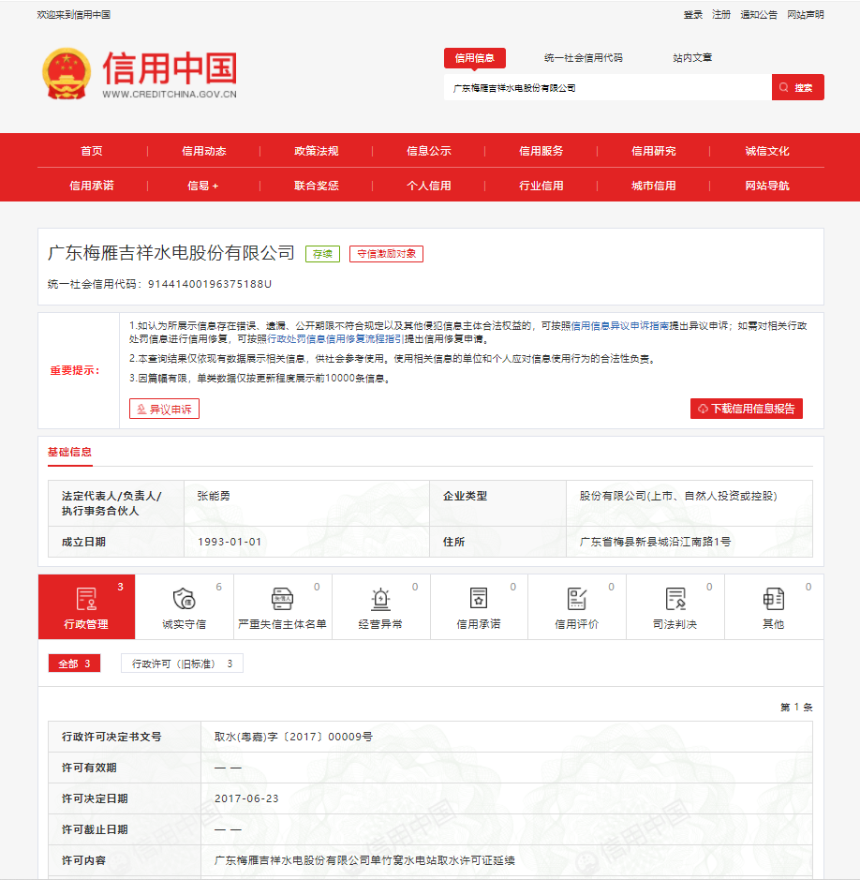
附件四：评标办法
评标办法前附表
1.初步评审
1.1初步评审表（资格评审）
项目名称：
评审因素 |  | 评审标准 投标人 | 投标人 | 投标人 | 投标人 | ……
资格评审 | 营业执照 | 具有有效的营业执照。
资格评审 | 资格要求 | 投标人必须是经营柴油发电机的代理商或经销商或制造商。
资格评审 | 业绩要求 | 投标人近3年（2022年1月至投标截止时间）至少有2项同类业绩〔同类业绩指：100kW以上柴油发电机组供货业绩〕，每个业绩需提供合同复印件、业绩发票，合同复印件必须有具体的项目内容、合同金额、甲方的名称及联系人、联系电话，并附有相关的甲方或第三方验收合格的证明文件。
资格评审 | 其他要求 | 不存在符合招标文件中规定被视为无效投标的其他条款的（如不存在打“√”，存在打“×”）。
结 论
备注：1、每一项目符合的打“√”，不符合的打“×”，出现一个“×”的结论为“不通过”；
2、“结论”一栏填写“通过”或“不通过”。
1.2 初步评审表（符合性评审）
项目名称：
序号 | 审查内容 | 投标人 | 投标人 | 投标人 | 投标人 | ……
1 | 投标文件符合招标文件的签署、盖章要求
2 | 满足招标文件合格投标人资格要求
3 | 投标报价没有超过招标人对本项目的最高限价，且是唯一的固定价
4 | 投标文件实质性响应招标文件要求，且无经评委认定为无效标的
5 | 评委认为投标报价异常，可能影响产品或施工质量和安全，且无法提供合理详细的综合单价分析或相关成本分析证明（如无异常请打“√”，异常请打“×”）。
结论
备注：1、表中只需填写“√”或者“×”；
2、在结论栏中按“一票否决”填写“合格”或者“不合格”。

2. 评审
本次招标的评标采用最低评标价法，即在全部满足招标文件实质性要求前提下，评标委员会先对各投标人进行资格和符合性评审，通过资格和符合性评审的投标人即为有效投标人，如有效投标人少于3家，则本项目不进行开标，本项目招标失败；如有效投标人不少于3家，则本项目进行开标，评标委员会再对有效投标人的不含税报价（总价）从低到高进行排序，不含税报价（总价）最低者作为第一中标候选人，不含税报价（总价）次低者为第二中标候选人，以此类推，报价相同的，抽签决定中标候选人排序。鉴于本项目时间要求紧迫，在开标及评标过程中，如若有效标不足三个，评标委员会将在有效标中进行比价或谈判。
2.1 评标委员会
2.1.1 评标委员会组成
评标委员会由招标人依法组建，由招标人代表，以及公司有关部门代表组成。
2.1.2 评委会将本着公平、公正、科学、择优的原则，严格按照法律法规和招标文件的要求推荐评审结果。
3. 评审标准
3.1 初步评审标准
3.1.1 资格性审查标准：见评标办法前附表。
3.1.2 符合性评审标准：见评标办法前附表。
4. 评标程序
4.1 初步评审（商务）
4.1.1 评标委员会可以要求投标人提交招标文件规定的有关证明和证件的原件，以便核验。评标委员会依据招标文件规定的标准对投标文件（商务）进行符合性评审。有一项不符合评审标准的，评标委员会应当否决其投标。
4.1.2 投标人有以下情形之一的，评标委员会应当否决其投标：
1）串通投标或弄虚作假或有其他违法行为的；
2）不按评标委员会要求澄清、说明或补正的；
3）其他不符合招标文件及法律、法规规定的投标。
4.2 初步评审（价格）
评标委员会依据招标文件规定的标准对投标文件（价格）进行符合性评审。有一项不符合评审标准的，评标委员会应当否决其投标。
4.3 详细评审（价格）
本次招标的评标采用最低评标价法，即在全部满足招标文件实质性要求前提下，评标委员会先对各投标人进行资格和符合性评审，通过资格和符合性评审的投标人即为有效投标人，如有效投标人少于3家，则本项目不进行开标，本项目招标失败；如有效投标人不少于3家，则本项目进行开标，评标委员会再对有效投标人的不含税报价（总价）从低到高进行排序，不含税报价（总价）最低者作为第一中标候选人，不含税报价（总价）次低者为第二中标候选人，以此类推，报价相同的，抽签决定中标候选人排序。鉴于本项目时间要求紧迫，在开标及评标过程中，如若有效标不足三个，评标委员会将在有效标中进行比价或谈判。
5. 投标文件的澄清和补正
5.1 在评标过程中，评标委员会可以书面形式要求投标人对所提交投标文件中不明确的内容进行书面澄清或说明，或者对细微偏差进行补正。评标委员会不接受投标人主动提出的澄清、说明或补正。
5.2 澄清、说明和补正不得改变投标文件的实质性内容。投标人的书面澄清、说明和补正属于投标文件的组成部分。
5.3 评标委员会对投标人提交的澄清、说明或补正有疑问的，可以要求投标人进一步澄清、说明或补正，直至满足评标委员会的要求。
6. 评标结果
6.1 评标委员会按照不含税报价（总价）从低到高进行排序，不含税报价最低者为第一中标候选人，次低者为第二中标候选人。第一中标候选人放弃中标，因不可抗力提出不能履行合同，或者违反招标文件规定的，招标人可按规定由评标委员会推荐排名第二位的中标候选人确定为中标人。
6.2 评标委员会完成评标后，应当向招标人提交书面评标报告。
6.3 投标人对结果有异议的，可在三个工作日内通过来函的方式向招标方提出。
6.4 评标现场招标人将以书面形式向中标人发出中标通知书，同时将中标结果通知未中标的投标人。中标通知书发出30日内招标人与中标人应签订合同。

